“工作简报”是传递某方面信息的简短的内部小报，主要用于汇报工作、交流经验、沟通情况、传递信息、指导工作等。
工作简报功能导航
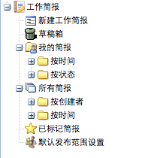
新建工作简报
双击功能导航中的“新建工作简报”，系统弹出窗口如下：
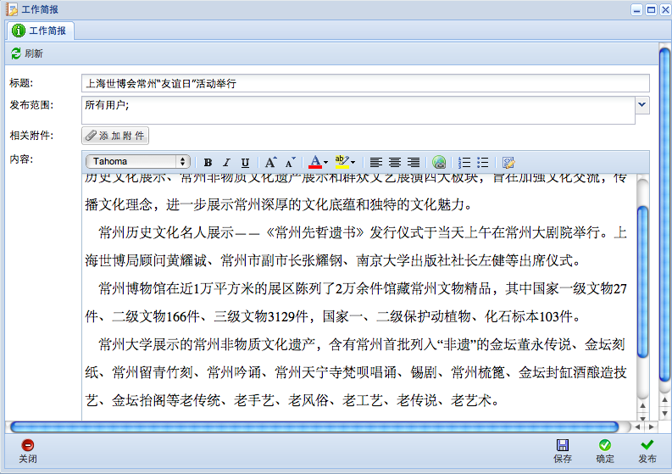
输入标题，内容，设置发布范围，上传附件，点击“保存”或“确定”按钮，简报将保存到“草稿箱”中。点击“发布”按钮，简报将给发布范围中的用户发送一条“查看简报”的待办事宜，提醒大家查看简报。如果发布范围设置为空，系统将给所有用户都发送“查看简报”的待办。注意：简报一旦发布将不允许被撤销发布，也不允许修改或删除简报。
草稿箱
显示已写好还尚未发布的工作简报。
我的简报
显示我发布的工作简报。
所有简报
显示您能查看到的所有工作简报。查看工作简报时，您可以通过按钮，对简报进行批复。
已标记简报
在工作简报当中收藏的所有简报信息，将集中在此列表显示，列表提供操作打开收藏的特定简报信息，并可按照需要取消某个已收藏的简报信息。
默认发布范围设置
如果您的工作简报的发布范围在一段时间里是固定的人员、部门或角色，您可以设置“默认发布范围”。
双击导航中的“默认发布范围设置”，弹出人员选择窗口如下： 。
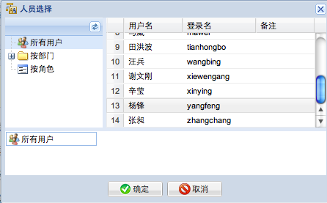
在弹出人员选择窗口中选择人员、部门或者角色，点击“确定”完成对默认发布范围的设置。

